附件3

2024年度会计专业技术资格考试海南考区
网上缴费注意事项

一、支付前准备
（一）网上缴费支持云闪付（银行卡）、微信支付、支付宝等三种缴款方式；
（二）网上缴费前请使用手机到应用商店内下载云闪付、微信、支付宝等app，注册并绑定银行卡。
二、网上支付
（一）按照正常的操作流程，考生在基本信息填写完提交后，进入网上缴费页面，选择云闪付、微信、支付宝任一方式，确认并核对页面所示信息，核对无误后点击提交。
（二）屏幕会提示填写电子票据（发票）开票信息，以便后期发送电子票据（发票）至考生手机。开具个人电子票据（发票），请选择开票类型为“个人”，并填写接收电子票据（发票）的手机号码和姓名，开具单位电子票据（发票）请选择开票类型为“单位”，并填写接收电子票据（发票）的手机号码、单位名称以及单位统一信用代码，确认无误后，点击“确认支付”按钮。
（三）屏幕上会弹出支付二维码（因网上缴费不支持境外账号使用云闪付（银行卡）、微信支付、支付宝等三种缴款方式进行支付，建议港澳台考生使用境内账号进行支付，也可将支付二维码截屏请境内他人代为支付），请打开手机app扫一扫屏幕二维码，根据app提示完成缴费。
（四）如发现手机app账户内的资金已扣除，但登录系统查询仍未提示缴费成功的考生，先暂停网上缴费，应及时拨打通联支付全国客服热线95193或海南客服咨询电话18608901567，向客服人员提供该笔交易的手机对账单，确认是否成功，避免重复缴费。
（五）网上缴费过程应当注意的问题
1.建议使用360安全浏览器或搜狗浏览器，并采用极速模式登录网站，尽量不要使用其它浏览器，避免因系统不兼容导致无法正常支付。
2.按系统提示选择与自己手机app对应的支付方式。
3.如果因上网条件或网络传输等原因造成系统速度慢，请考生能够做到冷静，耐心等待，尽量不要重复点击，如果页面无法显示，可尝试刷新。
4.请考生在进行网上支付时，保护好云闪付、微信支付、支付宝账户和密码，注意账户内资金安全。
三、关于电子票打印
（一）正常情况下，系统第二天会将电子票据送入电子票夹。
（二）缴款人用以下方式获取电子票据
1.缴款人在微信中搜索“电子票夹”小程序。
2.缴费开票后，票夹会收到开票信息并保存到票夹中。
3.点击“票夹”可查看到相对应的电子票，选择“查看电子票”可发送至邮箱，缴款人可自行保存或打印。

如缴款人用以上方式无法获取电子票据，请用以下办法：
- 下载海易办APP并安装
- 打开海易办App，首页点击全部服务
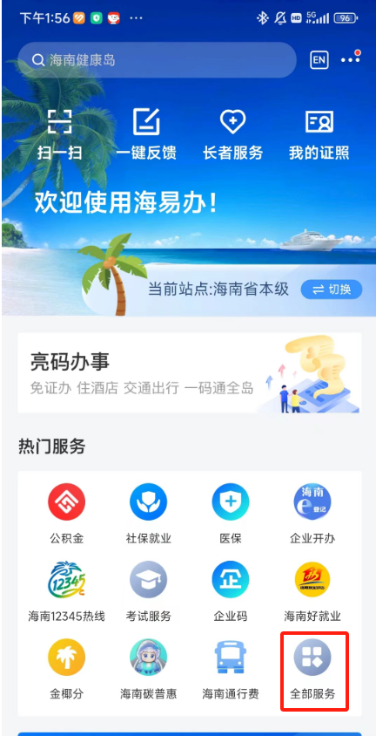

3.找到“非税服务”的菜单，点击“我的票夹”即可查看票据
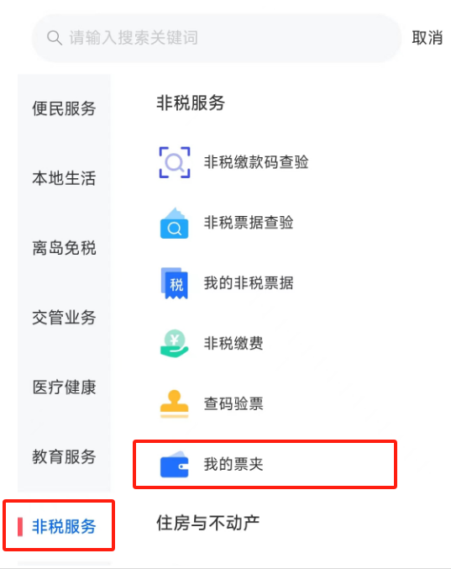
4.查看到票据信息后，可按软件提示自行下载票据
